MOJA VLASŤ
S l o v e n s k á r e p u b l i k a

Hlavné mesto:
Úradný jazyk:
Štátne zriadenie:
Prezident:
Predseda vlády:
Predseda NR SR:
Vznik:
Susedné štáty:
Rozloha:
Počet obyvateľov:
Člen Európskej únie:

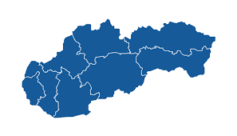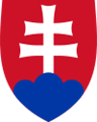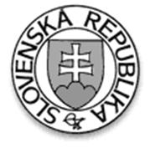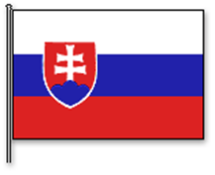

...............................................................................................................................................
Štátne symboly:
1. ŠTÁTNY ZNAK
Štátny znak Slovenskej republiky tvorí na červenom ranogotickom štíte dvojitý strieborný kríž, vztýčený na strednom vyvýšenom vŕšku modrého trojvršia.
2. ŠTÁTNA PEČAŤ
3. ŠTÁTNA VLAJKA
Vlajka SR sa skladá z troch pruhov (bielo-modro-červenej trikolóry), rovnakej dĺžky umiestnených pod sebou a slovenského znaku, ktorý je vyobrazený na prednej polovici listu štátnej vlajky. Štít štátneho znaku je ohraničený bielym lemom širokým jednu stotinu dĺžky vlajky,

4. ŠTÁTNA HYMNA (slová - Janko Matúška, melódia ľudovej piesne)

Nad Tatrou sa blýska, hromy divo bijú,
Zastavme ich, bratia,
veď sa ony stratia,
Slováci ožijú.
To Slovensko naše posiaľ tvrdo spalo,
ale blesky hromu
vzbudzujú ho k tomu,
aby sa prebralo. , hromy divo bijú,
Zastavme ich, bratia,
...............................................................................................................................................
...................................-......................veď sa ony .................................................................................................................................................
stratia,
................................................................................................................................................
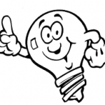

To Slovensko naše posiaľ tvrdo spalo,
PRACOVNÝ LIST – MOJA VLASŤ

1. Z uvedených slov pospájaj dvojice, ktoré k sebe patria:

Ľudovít Štúr Gerlachovský štít
Jozef Banič mohyla

Jozef Murgaš padák

Vysoké Tatry bezdrôtová rádiotelegrafia

M.R. Štefánik spisovná slovenčina

2. Zoraď štátne útvary, ktoré boli prítomné na našom území CHRONOLOGICKY:

Slovenská republika Česko-Slovenská republika (medzivojnová)

Rakúsko - Uhorsko Československá socialistická republika

Veľká Morava Slovenská republika (2. sv.vojna)

3. Priraď k jednotlivým vetám správne slovo: národ, štát, vlasť, republika.

- _____________ je právna organizácia politickej moci spoločnosti na určitom území. Ide teda o formu organizácie ľudskej spoločnosti.
- Krajina, v ktorej sa niekto narodil, z ktorej niekto pochádza; rodná zem, domovina, otčina sa inak nazýva ____________ .
- ______________ je štátne zriadenie, v ktorom sa zvrchovaná moc volí na určité obdobie. Na čele stojí zväčša prezident.
- Historicky vzniknuté spoločenstvo ľudí vytvorené pôsobením rôznych faktorov, ako sú spoločné územie, kultúra, jazyk, história a podobne sa nazýva _____________ .

4. Podčiarkni farebne tie slová, ktoré zaraďujeme medzi ZNAKY NÁRODA:

územie, osobnosť, zvyky a tradície, rieky, región, spoločná história, primátor, jazyk, starosta, kultúra, kronika, erb

5. Vymenuj národnostné menšiny, ktoré žijú na našom území: y

